PARTIE SQL

1. Base de données

Au début de notre projet s’est posé le problème du choix du type de base de données que nous allions utiliser. En effet, il nous est mis à disposition deux bases de données Oracle XMLP1 et XMLP2. Il fallait donc choisir entre une base de données relationnelle qui prévoit l’utilisation de SQL2 ou une base de données objet utilisant du SQL3.

Pour une utilisation de ce genre il s’est révélé plus simple d’utiliser une base de données relationnelle.

Modèle Conceptuel des données :

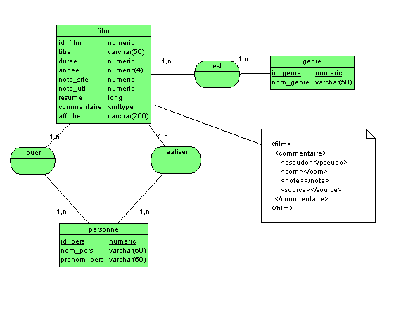

Schéma Xsd du document XML : 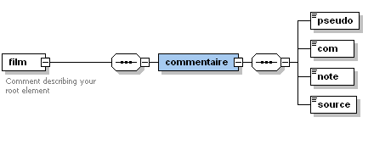

Pour stocker des documents XML dans la base de données Oracle on a utilisé le format XMLType notamment grâce a Oracle XML DB.

Oracle XML DB est un module de gestion XML intégré au Système de gestion de base de données (Dans les technologies de l'information (TI), une donnée est une description élémentaire, souvent codée, d'une chose, d'une transaction d'affaire, d'un événement, etc.) Oracle.

Cette technologie (Le mot technologie possède deux acceptions de fait :) étend les possibilités de la base de données relationnelle d'Oracle en proposant toutes les fonctionnalités d'une base de données XML. Ce module offre une structure indépendante de stockage et de gestion de données XML. Il propose les fonctionnalités suivantes :

* Un type de données XML qui est utilisé pour stocker et gérer du contenu XML.
* Une collection de méthodes et des opérateurs SQL permettant d'agir sur du XML.
* La possibilité d'enregistrer un schéma conforme au W3C dans la base de données Oracle.

Le type de données XMLType :

Le type de données XMLType a fait son apparition dans la version 9 d'Oracle. Il permet de créer, extraire et indexer des données XML stockées dans le SGBD Oracle. En tant que nouveau type de données, XMLType peut être utilisé comme type pour colonnes dans des tables et des vues ainsi que dans des procédures stockées PL/SQL. Avec le type XMLType et ses possibilités, on dispose de toutes les possibilités d'une base de données relationnelle tout en travaillant avec des données sous format XML.

Exemple d’une insertion dans la table film :

INSERT INTO film

VALUES ( 6, 'gran torino', 138, 2010, 9 ,9.5 ,'clint a la retraite...',XMLType('

<film>

<commentaire>

<pseudo>ford_48</pseudo>

<com>trés bon film avec M. Eastwood</com>

<note>10</note>

<source>Allocine</source>

</commentaire>

<commentaire>

<pseudo>jojodu12</pseudo>

<com>Clint encore une fois énorme !!</com>

<note>8</note>

<source>Allocine</source>

</commentaire>

</film>'),'' )

Exemple de récupération simple d’une valeur contenu dans le XML :

SELECT f.commentaire.extract('/film/commentaire/com/text()')

FROM film f;

Extract : Cette fonction permet d'extraire l'argument d'un XMLType dans le chemin spécifié et retourne la valeur du nœud.

Exemple : <com>Ce film est trop bien</com>

text() : Cette fonction permet de récupérer juste ce qui est contenu entre les balises.

Exemple : Ce film est trop bien

Afin de fusionner les commentaires sur les différents sites nous avons crée un trigger calculant la moyenne des notes des utilisateurs contenu dans le document XML et l’insérant dans un champ de la table.

Pour ceci nous avons utilisé le langage PL/SQL associé au XPATH (XML Path Langage) qui permet de récupérer les parties d’un document XML et d’exprimer une requête qui en extraira tout ou partie du document.

Code source pour calculer la moyenne des notes :

CREATE OR REPLACE TRIGGER moyenne

AFTER INSERT OR UPDATE ON film

FOR EACH ROW

BEGIN

NEW.notes_util := (SELECT AVG(extract(value(note),'note/text()').getNumberVal())

FROM film f, table(xmlsequence(extract(f.commentaire,'/film/commentaire/note'))) note

WHERE id_film = NEW.id_film)

END;

END moyenne;

Table() :Cette fonction permet de crée un tableau de valeur.

Xmlsequence() : Cette fonction permet de traiter l'entrée spécifié et retourne la tête du nœud correspondant.

Exemple de résultat : Avant : Après :



La création d’une vue aurait dû cacher l’existence du XML lors de la restitution des données mais malheureusement l’idée d’utiliser celle-ci est apparue que plus tard au cour de ce projet sur conseil de notre professeur tuteur. De ce fait l’extraction du XML s’effectue via PHP grâce à l’utilisation de XPATH dans les requêtes SQL.

Problèmes rencontrés : Beaucoup de difficultés sont apparut lors de la création du trigger et de la compréhension du XPath